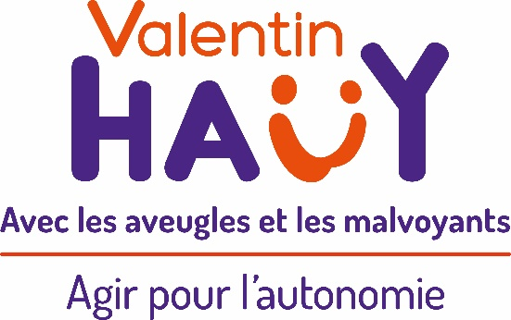

À l’occasion de la JOURNÉE MONDIALE DE LA VUE
L’association Valentin HAÜY de Loire Atlantique
vous invite à une conférence

« Mieux comprendre pour mieux accompagner »
Jeudi 12 octobre 2023 de 14 h 30 à 16 h 30
2 bis boulevard Boulay Paty – 44100 NANTES

Ouverte à tous, destinée particulièrement à tout aidant et à toute personne susceptible d’accompagner une personne non voyante / malvoyante / basse vision

- Présentation des différents types de déficience visuelle
- Information sur les aides à apporter
- Techniques d’accueil et de guidage

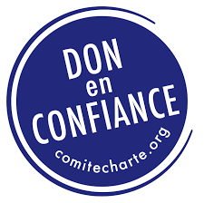
Sur inscription à comite.nantes@avh.asso.fr ou 02 40 47 99 49

